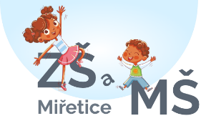 přijme učitele/učitelku 1. stupně ZŠ
Od nového školního roku hledáme posilu do našeho týmu. Jsme malotřídní, dobře vybavená škola s přátelskou atmosférou v krásném prostředí Chrudimska.

Nástup: 25. 8. 2026 nebo dle dohody
Pracovní poměr na dobu určitou s možností prodloužení na dobu neurčitou. Uvítáme i studenta/studentku VŠ, který dokončuje studium a zvládne skloubit studium s částečným pracovním úvazkem (jsme připraveni rozvrh přizpůsobit). Uvítáme i pedagogy s aprobací učitelství pro 2. stupeň ZŠ s ochotou si kvalifikaci pro 1. stupeň doplnit formou rozšiřujícího studia učitelství pro 1. stupeň
Nabízíme:
- plný úvazek, případně zkrácený úvazek
- podporující kolektiv
- moderní vybavení
- zaměstnanecké benefity (FKSP, stravování)
V případě zájmu nás kontaktujte na e-mailu zsmiretice1@gmail.com, 775 855 040

